新 书 推 荐

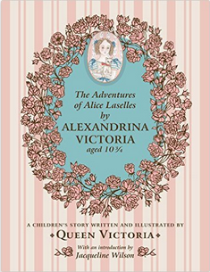
中文书名：《爱丽丝·拉塞尔斯冒险记》
英文书名：THE ADVENTURES OF ALICE LASELLES
作 者：Alexandrina Victoria
出 版 社：Royal Collection Trust
代理公司：Marshall Rights /ANA/Anna Dai
出版时间：2015年6月
代理地区：中国大陆、台湾
页 数：64页
审读资料：电子稿，样书
类 型：5-12岁少年文学
·英国著名童书作家、帝国勋章获得者杰奎琳·威尔逊 （Jacqueline Wilson）作序
·英国亚马逊排名：
#7 in Books > Young Adult > Historical Fiction > Europe
#79 in Books > Children's Books > Hobbies & Interests > General Knowledge & Trivia
#115 in Books > Children's Books > Fiction > Historical

内容简介：

维多利亚女王在自己即将11岁的时候，亲笔写下了一个迷人的冒险小故事，讲述了一名叫做爱丽丝·拉塞尔斯（Alice Laselles）的小女孩在邓库姆女校上学时的种种经历，特别是那一段“谁将猫咪丢在了邓库姆小姐的厨房里”的故事。

这本如同玫瑰宝石般闪耀着光芒的小小作品，撰写在精致的红色绒面小小笔记本中，一直收藏在皇家档案馆中。这次，是历史上公开出版女王旧时的作品，其中的插画和形象，都是当时女王的家庭教师为她制作的纸玩偶，并由女王自己上色描绘而成。

这是一个与众不同的故事，是真正的公主写给“小公主”的作品，每个拥有“公主梦”的女孩，都将会无比喜欢这本书！

作者简介：

维多利亚女王（1819-1901），作为皇室独女生长于肯辛顿宫（Kensington Palace）。她幼年由家庭教师独自教授知识，日常与女教师和玩偶为伴。维多利亚女王不仅是一位作者，也是一位热情的艺术家、创造者。她将自己写作的过程当做是用“文字进行作曲”。

内文欣赏：
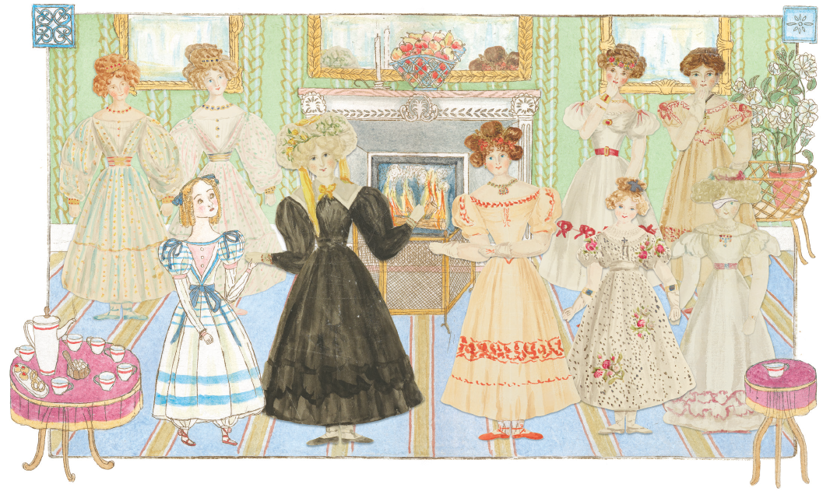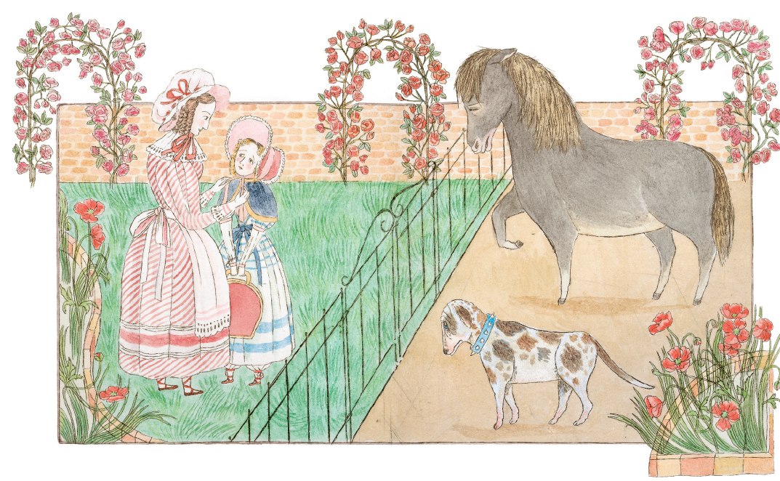

谢谢您的阅读！
请将回馈信息发至：戴园园 （Anna Dai）
安德鲁﹒纳伯格联合国际有限公司北京代表处
北京市海淀区中关村大街甲59号中国人民大学文化大厦1705室, 邮编：100872
电话：010-82504206
传真：010-82504200
Email: Anna@nurnberg.com.cn
网址：www.nurnberg.com.cn
微博：http://weibo.com/nurnberg
豆瓣小站：http://site.douban.com/110577/
微信订阅号：ANABJ2002

